Министерство образования и науки Российской Федерации  
Федеральное‌ ‌государственное‌ ‌бюджетное‌ ‌образовательное‌ ‌учреждение‌

высшего‌ ‌образования‌

**«Пермский национальный исследовательский  
политехнический университет»**

Кафедра «Информационные технологии и автоматизированные системы»

**ОТЧЁТ**

**по лабораторной работе №18.12**

Дисциплина: «Информатика»

Тема: Ассоциативные контейнеры библиотеки STL

Вариант 7

Выполнил:

Студент группы ИВТ-20-2б

Солдатов Алексей Павлович

Проверила:

Доцент кафедры ИТАС

Полякова О. А.

**Пермь, 2021**

**Цель задачи**

1. Создание консольного приложения, состоящего из нескольких файлов в системе программирования Visual Studio.
2. Использование классов и объектов в ОО программе.

Постановка задачи

Поле first – положительное целое число, цена товара, поле second – положительное целое число, количество единиц данного товара. Реализовать метод cost() –вычисление стоимости данного товара.

Анализ задачи

1. Определить какие операции должны быть выполнены по заданию:

* Создание класса

class Product

* Создание метода вычисления стоимости товаров

1. Для решения задачи используются переменные:

Несколько переменных целочисленного значения для ввода чисел

long int price;

long int lot;

1. Ввод данных осуществляется посредством функции

cin >> one.price;

cin >> one.lot;

Вывод данных осуществляется посредством функции

cout << "\nВы должны будете заплатить: " << price * lot << endl;

1. Создание функции, которая печатает сумму:

void print()

{

cout << "\nВы должны будете заплатить: " << price * lot << endl;

}

Код

#include <iostream>

using namespace std;

template<typename G>

G getCorrectNubmer(G inputType)

{

G inputNumber;

while (!(cin >> inputNumber) || (cin.peek() != '\n'))

{

cin.clear();

while (cin.get() != '\n')

{

cin.ignore();

cout << "Введите корректное число: ";

}

}

return inputNumber;

}

class product

{

public:

long int price;

long int lot;

void print()

{

cout << "\nВы должны будете заплатить: " << price * lot << endl;

}

};

int main()

{

setlocale(LC_ALL, "ru");

product one;

do

{

cout << "Введите цену товара: ";

cin >> one.price;

} while (one.price < 0);

do

{

cout << "\nВведите кол-во товаров: ";

cin >> one.lot;

} while (one.lot < 0);

one.print();

return 0;

}

Блок-схема

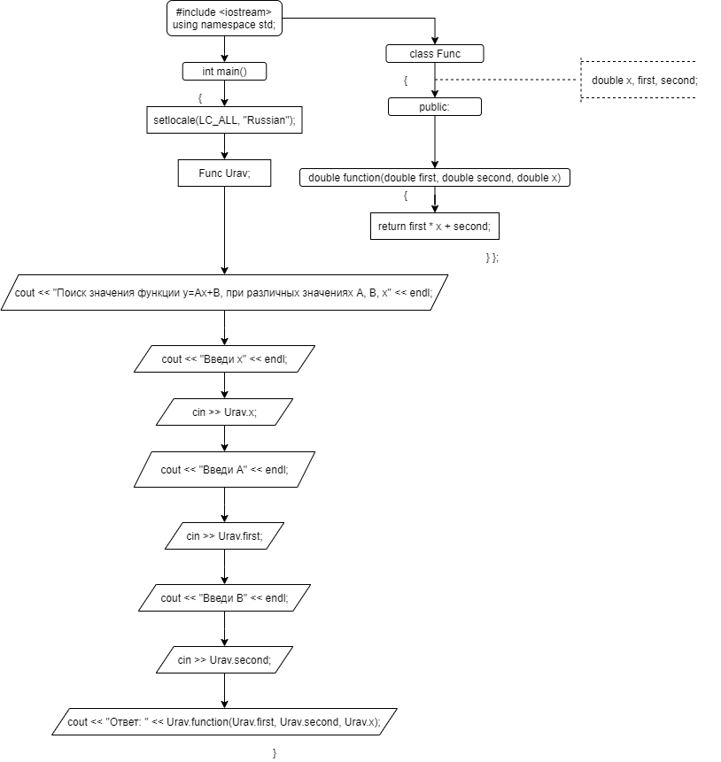

Работа кода

